Открытки своими руками к 23февраля в детском саду

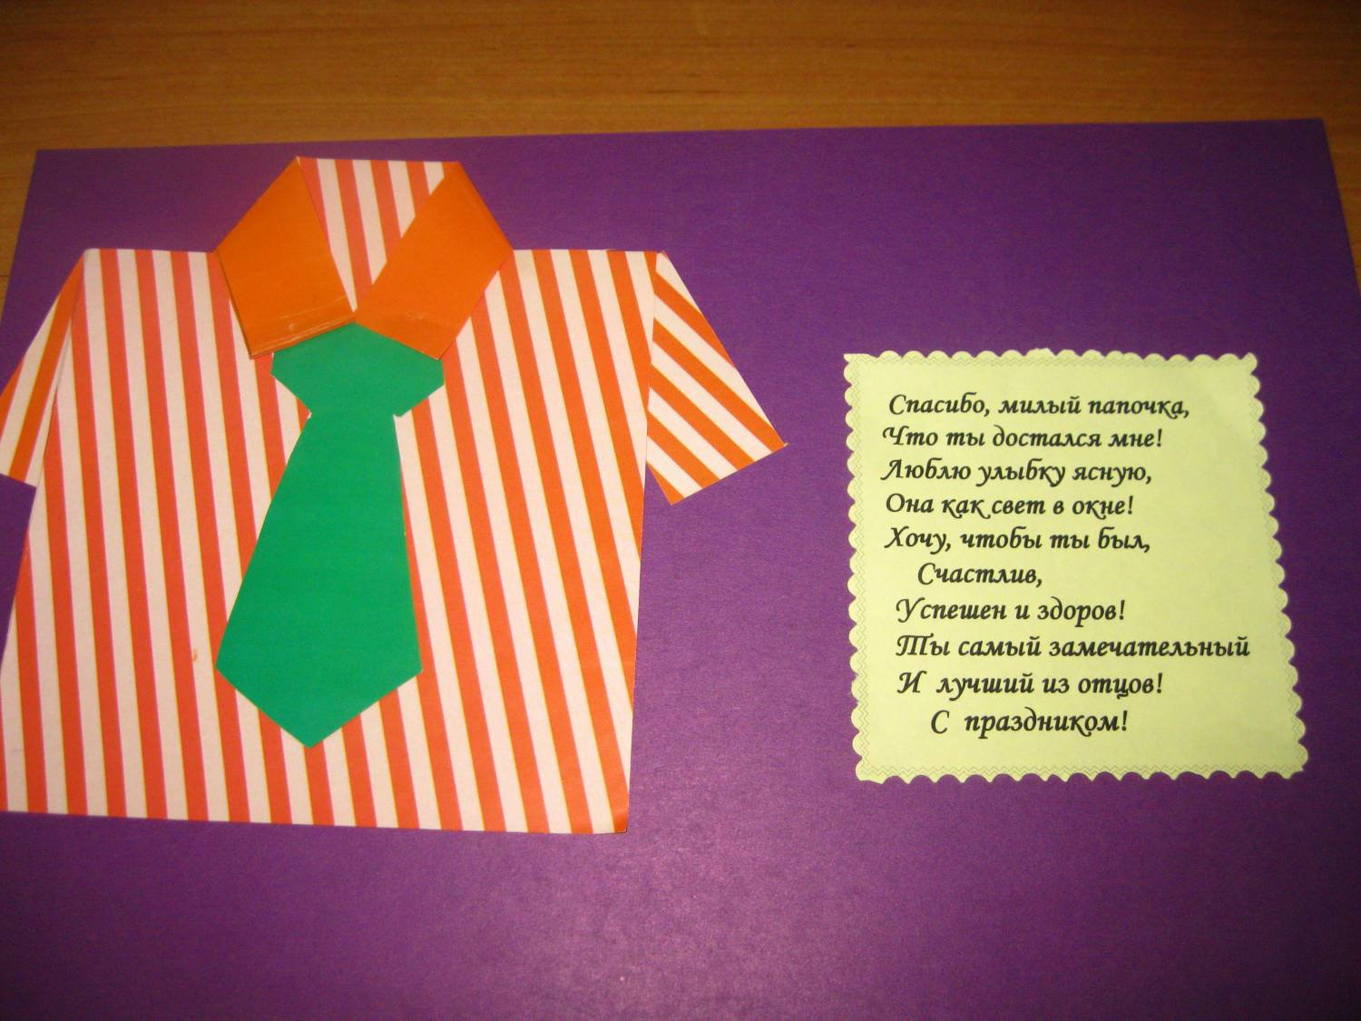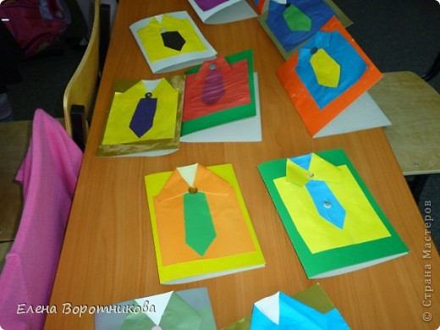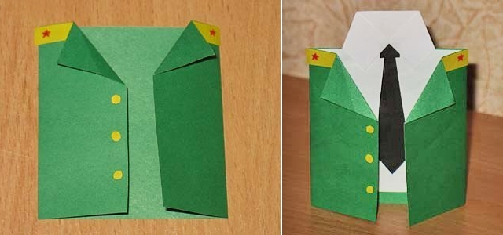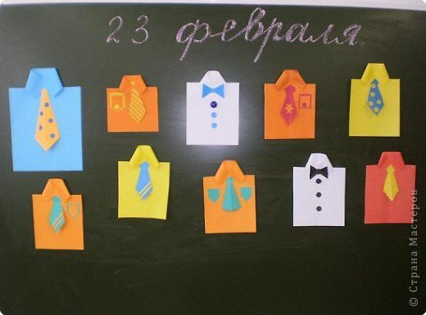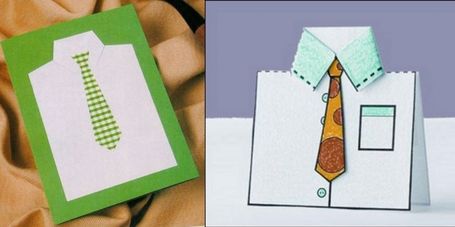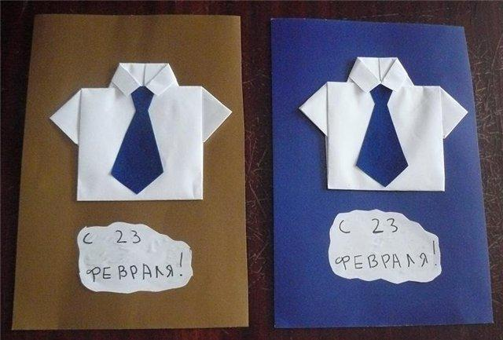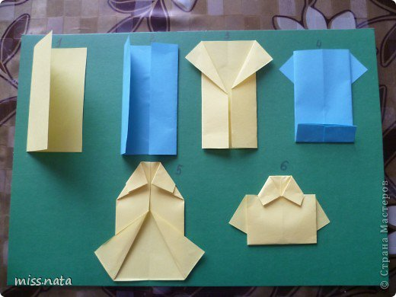

# Мастер-класс «Рубашка-открытка к 23 февраля»

Мастер-класс «Рубашка-открытка к 23 февраля»

Мы с ребятами решили подарить папам красивую рубашку с галстуком сделанные своими руками. И сегодня я опишу вам подробный мастер - класс по изготовлению такой открытки.

1. Нам понадобиться: Лист А4 (можно меньше, если хотите чтобы рубашка была меньше, листочек 10*10 (для галстука, клей, ножницы.

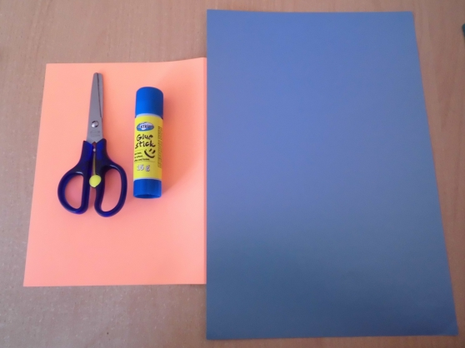

Как сделать галстук:

1. Берем листочек 10*10.



2. Сгибаем листочек по диагонали.

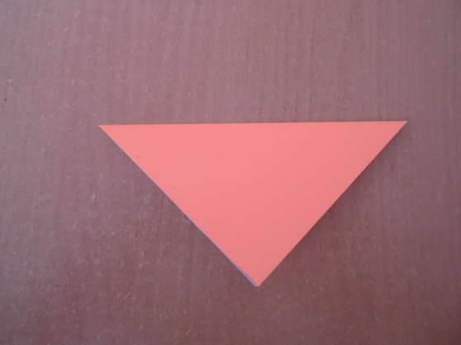

3. Разворачиваем листочек и сгибаем углы следующим образом:

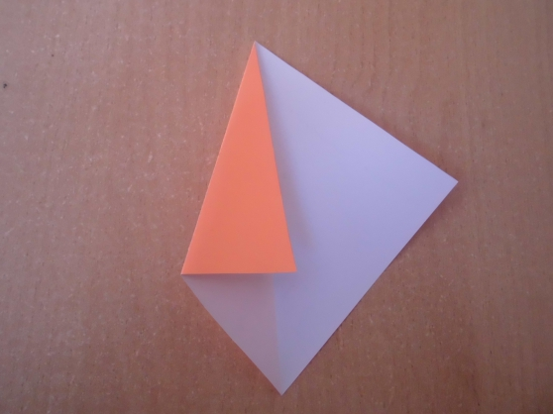

4. Переворачиваем галстук и верхний угол загибаем.

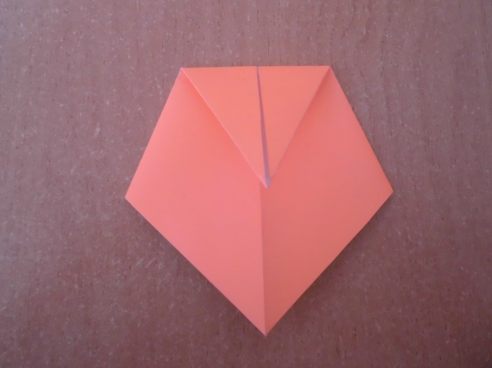

5. Уголочек загибаем обратно, оставляя немного места с верху.

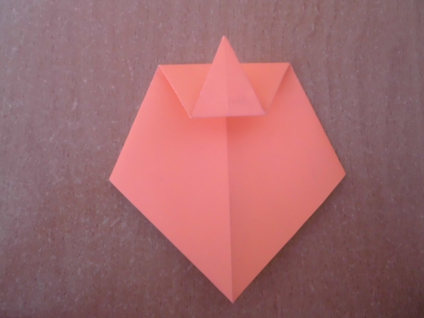

6. Всю верхнюю часть загибаем по уровню верхнего угла.

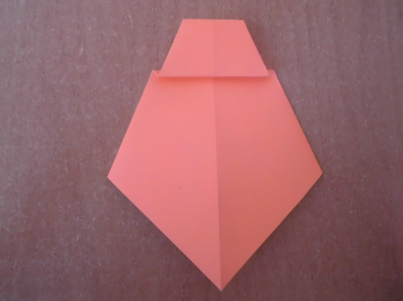

7. Переворачиваем галстук обратной стороной, и загибаем часть бумаги как на рисунке.

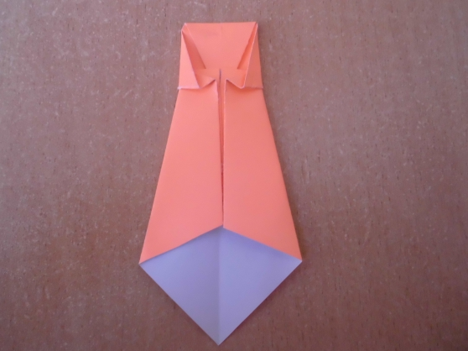

8. Галстук готов.

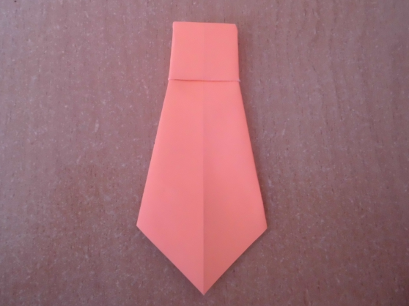

Теперь мы делаем рубашку.

1. Лист А4 сгибаем пополам.



2. И еще раз загибаем с каждой стороны.

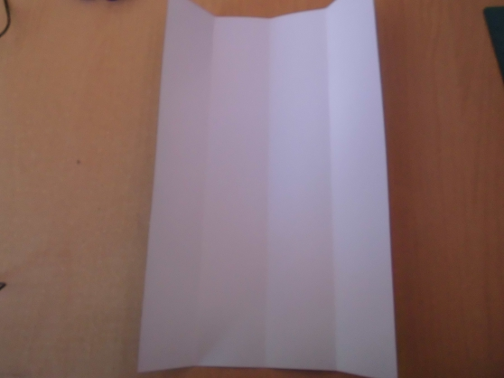

3. Загибаем уголочки с верху.

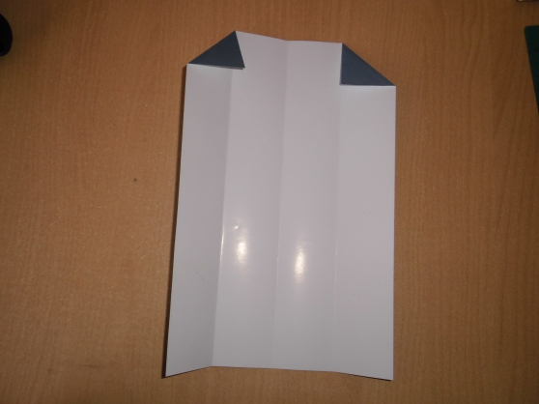

4. Загибаем верхнюю часть.

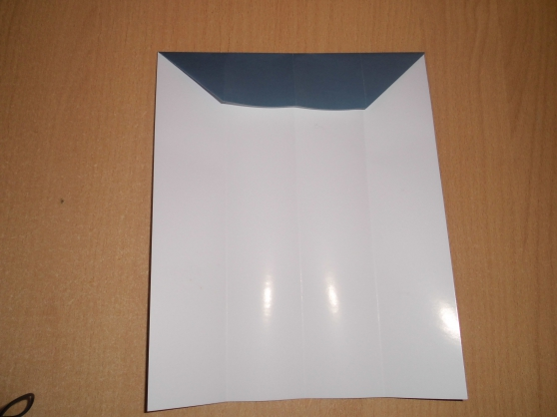

5. Подгибаем крайние полоски вовнутрь, и загибаем таким образом, чтобы получилось такой треугольник в середине. затем крайние уголки, сгибаем по середине. Верхнюю часть загибаем, чтобы получился такой шестиугольник.

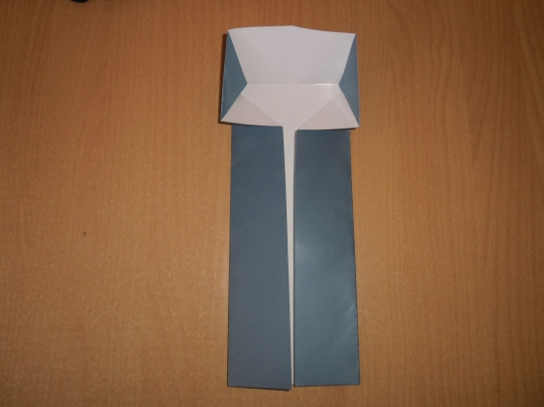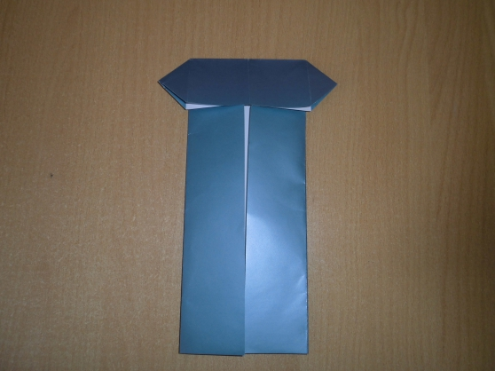

6. Переворачиваем на другую сторону и получаем вот такую футболочку.



7. Загибаем небольшой кусок бумаги снизу (это будет воротник) .

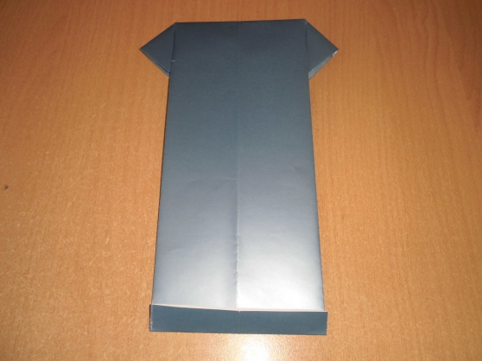

8. Переворачиваем на другую сторону и загибаем уголки.

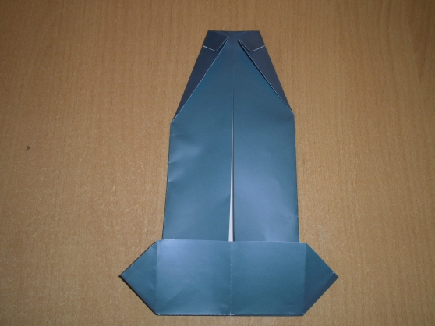

9. Сгибаем рубашку вдвое, и уголки воротника продеваем над футболочкой. И получаем готовую рубашку.

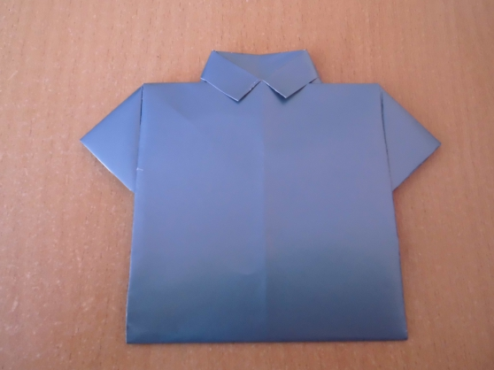

Заключительный этап: Приклеиваем галстук к рубашке и наша открытка готова. Можно на ней что-то написать, или приклеить кармашек.



И вот посмотрите какие у ребят получились яркие рубашки.

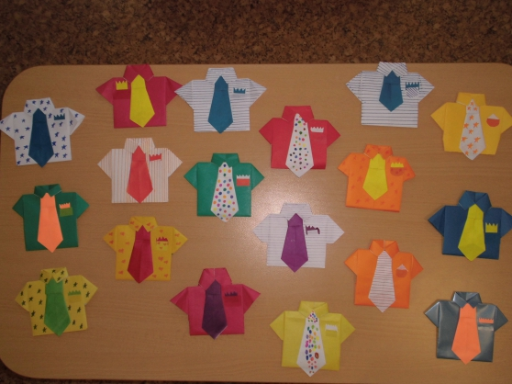

# Акция «Настоящие мужчины  соблюдают правила дорожного движения!»

Накануне 23 февраля 2016 года воспитанники МКДОУ Чухломский детский сад «Родничок» совместно с воспитателями провели акцию к Дню защитника Отечества.

Цель акции - профилактика дорожно-транспортных происшествий, так как это всегда большая трагедия, оставляющая порой непоправимый след, как в физическом, так и психическом здоровье детей.

Самые маленькие участники дорожного движения, участвовавшие в проведении акции, а это воспитанники старшей группы

Воспитатель еще раз повторила с ребятами о безопасности во время движения автомобиля, при переходе проезжей части по дороге в детский сад и домой.

Затем, дети с удовольствием откликнулись на предложение сделать своими руками открытки для водителей - пап, которые дети вручат папам. участникам дорожного движения 23 февраля.

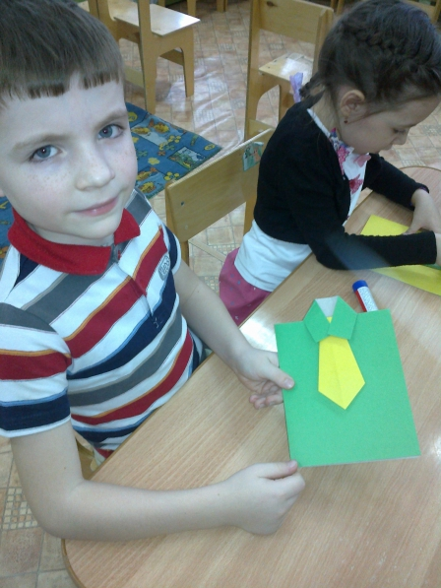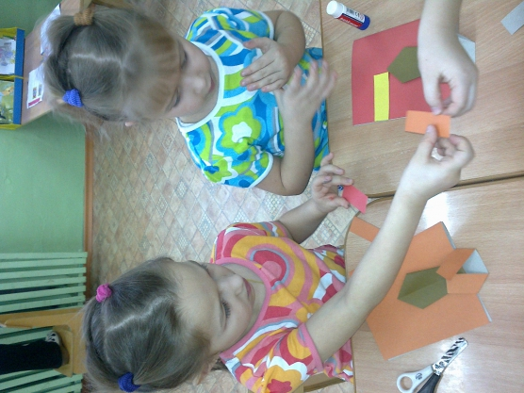

Участвуя в акции,мы содействовали прочному усвоению правил поведения на улице, в транспорте, способствовали воспитанию чувства патриотизма и положительного отношения к окружающим.

И самое главное, мы уверенны, во время проведения всего мероприятия все участники еще раз повторили ПДД, водителя будут еще внимательнее относиться к маленьким участникам дорожного движения, что позволит сохранить драгоценные детские жизни!

Акция «Сохрани наши жизни»

Ты, водитель, не спеши

И ребёнка пристегни,

Да и сам ты не забудь,

Пристегнись и смело в путь.

Обращение к водителю:

Водитель!

Зорко следи за дорогой

И очень внимательным

Будь к пешеходу.

На тормоз нажми - остановись.

Помни – в руках твоих жизнь!

Уважаемый, водитель!

По дорогам не спеши,

Со знаками строго дружи!

Правила движения соблюдай,

Пешеходов на «зебре»

Всегда пропускай!

Не гоните, водители,

Вы, ведь, тоже родители!

Здесь пешеходный переход,

Ходит целый день народ.

Ты, водитель, не спеши,

Пешехода пропусти!

Посреди дороги дети,

Вы всегда за них в ответе.

Чтоб не плакал их родитель,

Будь внимателен водитель!

Свой телефон уберите подальше,

Не отвлекайтесь во время езды,

Будьте, водители, очень внимательны,

Чтоб не случилось беды!

**«Настоящие мужчины соблюдают правила дорожного движения»**

***Папе – водителю:***

За рулём ты любишь ездить,

Нас всегда подвозишь всех,

Дорогой, любимый папа,

Будет путь твой без помех!

С праздником я поздравляю!

Правил ты не нарушай,

Пешеходов самых разных

Ты на «зебре» пропускай!

**Поздравляю с праздником 23 февраля!**